  

**Δαήδειος Παιδική Βιβλιοθήκη**

**Ο δημιουργικός κόσμος των βιβλιοθηκών**

**τον Δεκέμβριο 2023**

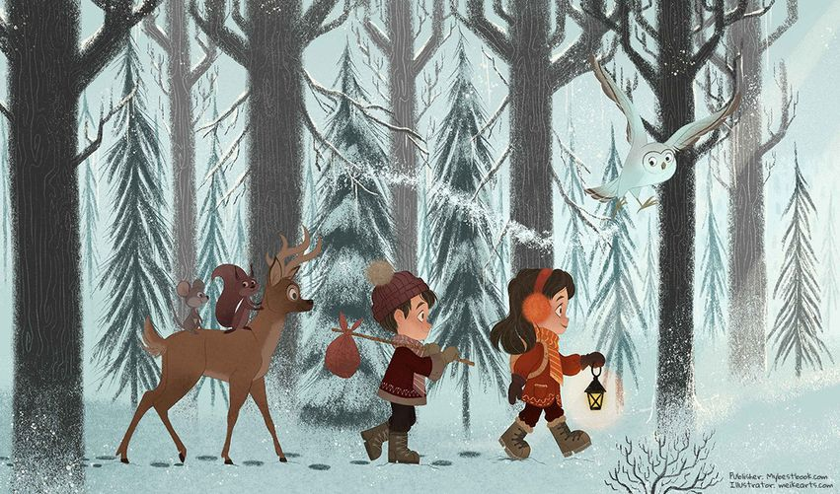

Η συμμετοχή στo εργαστήριo είναι δωρεάν, με προεγγραφή.

Οι προεγγραφές μπορούν να γίνουν τηλεφωνικά: 2310480916 και με email στην διεύθυνση: [dailib@kalamaria.gr](mailto:dailib@kalamaria.gr). Στο μήνυμα πρέπει να αναγράφεται: ονοματεπώνυμο παιδιού, τηλέφωνο επικοινωνίας και email.

Σε περίπτωση μεγάλου αριθμού αιτήσεων θα κρατηθεί σειρά προτεραιότητας και θα ενημερωθείτε ηλεκτρονικά.

**Δευτέρα 4/12, 11/12, 18/12 στις 5.30μ.μ. – 6.30μ.μ.**  
**“ Χριστούγεννα στη Βιβλιοθήκη”**  
Δώσε κλώτσο να γυρίσει, παραμύθι ν’ αρχινίσει….

Μαγευτικές χριστουγεννιάτικες ιστορίες, τα απογεύματα της Δευτέρας, μας κρατούν συντροφιά. Ποιος ξέρει, ίσως κάθε φορά, μας κρύβουν και μια μικρή έκπληξη!   
**Με την αργυροχρυσοχόο Μυρσίνη Μπεζουργιάννη**  
**Για παιδιά από 4 ετών, με προεγγραφή σε 3 συναντήσεις**

**Τρίτη  5/12, 12/12, 19/12 στις 5.30μ.μ. – 6.30μ.μ.**  
**“ Τα Χριστούγεννα είναι παντού!”**  
Είμαστε έτοιμοι να ταξιδέψουμε σε μια μαγευτική πόλη για να γιορτάσουμε φέτος τα Χριστούγεννα. Τι θα γίνει, όμως, όταν το τρένο μας πάθει μια σοβαρή βλάβη και μας αφήσει στη μέση της διαδρομής; Είναι αυτό ικανό να ανατρέψει τα σχέδια μας ή μήπως είναι μια καλή ευκαιρία για λίγη περιπέτεια; Το μόνο σίγουρο είναι πως… τα Χριστούγεννα είναι παντού! Με τη βοήθεια θεατρικών τεχνικών τα παιδιά θα μπουν μέσα στις ιστορίες, θα αναλάβουν ρόλους και θα ανακαλύψουν λύσεις.   
**Από την θεατρική ομάδα Μικρός Βορράς**  
**Για παιδιά 5 έως 7 ετών, με προεγγραφή σε 3 συναντήσεις**

**Δαήδειος Παιδική Βιβλιοθήκη**

**Ελλησπόντου 15**

**Τηλ.2310480916**

**e-mail:** [dai](mailto:daideios.lib@gmail.com)lib@kalamaria.gr

**fb:** [**https://www.facebook.com/Δαήδειος-Παιδική-Βιβλιοθήκη**](https://www.facebook.com/Δαήδειος-Παιδική-Βιβλιοθήκη)

Για περισσότερες πληροφορίες σχετικά με τις δράσεις που θα πραγματοποιηθούν και από τις υπόλοιπες Βιβλιοθήκες του Δήμου Καλαμαριάς, μπορείτε να ανατρέξετε στη σελίδα: https://lib.kalamaria.gr/